Nombre del Proyecto | MiniFit
QA responsable | Polet Adasme

ID Caso de Prueba | MIN-013
Nombre del caso de pruebas | Validar que los gráficos de ejercicios se rendericen correctamente
Fecha | 17-11

Evidencia de Pruebas
Paso N°1 | Ingresar credenciales
Paso N°2 | Seleccionar hijo 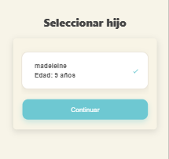
Paso N°3 | Seleccionar actividad física 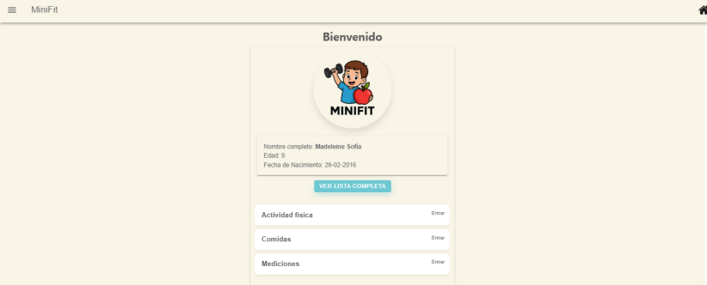
Paso N°4 | Presionar boton Agregar actividad 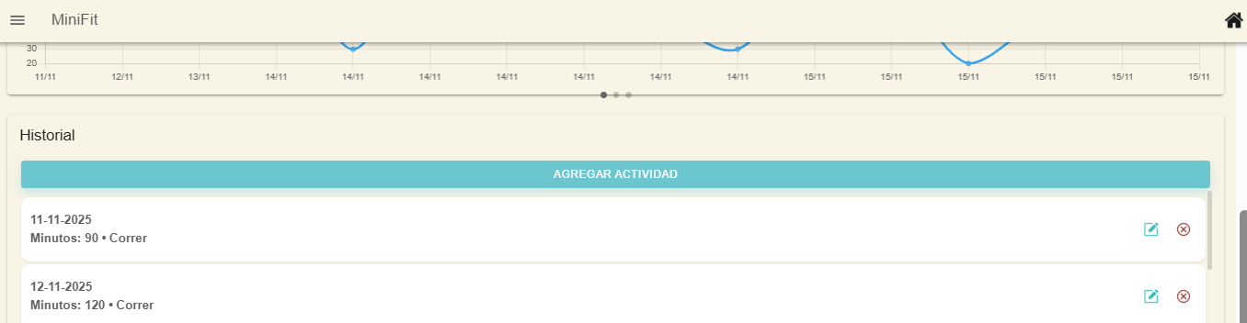
Paso N°5 | Registrar la actividad 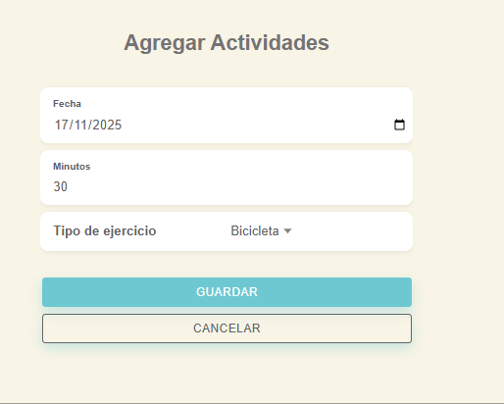
Paso N° 6 | Validar en el historial la informacion con lo registrado  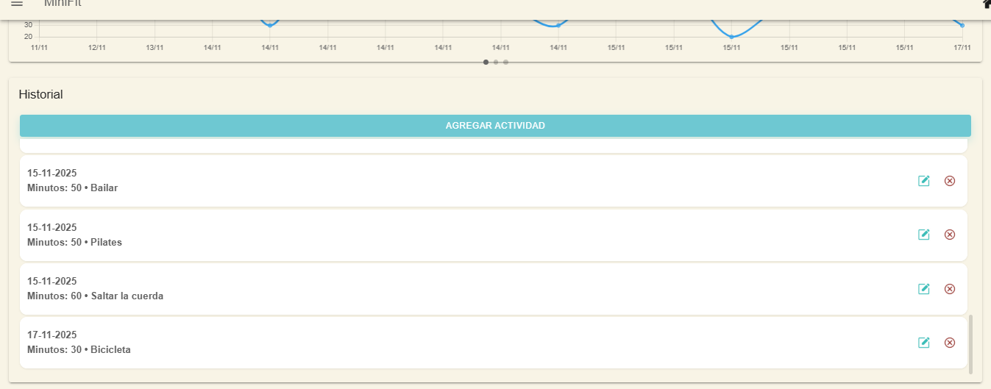  Se registra correctamente

